Муниципальное бюджетное дошкольное образовательное учреждение
«Детский сад комбинированного вида для детей с нарушениями опорно-двигательного аппарата № 87»

ПОРТФОЛИО
профессиональной деятельности
воспитателя



Сабировой
Гульамии
Мирхайдаровны

г. Нижнекамск

Содержание портфолио.
Раздел 1. Общие сведения о педагоге.
Раздел 2. «Официальные документы».
Раздел 3. Работа педагога по обобщению и распространению собственного педагогического опыта.
Раздел 4. Участие в районных, региональных и всероссийских профессиональных конкурсах.
Раздел 5. Использование современных образовательных технологий, в том числе информационно-коммуникационных, в процессе обучения в воспитательной работе.
Раздел 6. Результаты педагогической деятельности в межаттестационный период.
Раздел 7. Приложения.
Общие сведения

Ф.И.О. Сабирова Гульамия Мирхайдаровна

Дата рождения: 01.12.1982 года.

Образование: cреднее-профессиональное,
Нижнекамское педагогическое училище, учитель татарского языка и литературы,2003 г.
Высшее, Московский гуманитарно-экономический институт,экономист,2010 г.

Общий трудовой и педагогический стаж, педагогический стаж в данном учреждении: 10/10/2

Квалификационная категория: нет

Повышение квалификации: Краткосрочные курсы повышения квалификации для воспитателей по теме «Современные подходы к организации педагогического процесса ДОУ в рамках ФГТ», ГАОУ СПО «Нижнекамский педагогический колледж», г. Нижнекамск, 2014год, 72 часа

Личная подпись педагога:______________

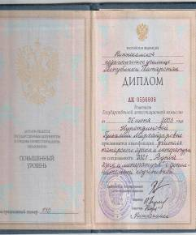
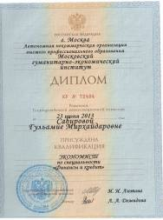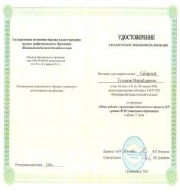
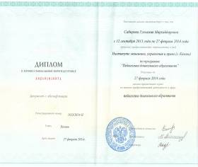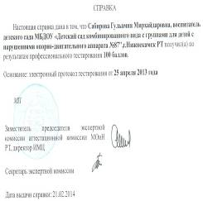
1. Наличие собственных методических разработок (дать полный перечень и приложить некоторые из них)
№ | Название работы | орган издания, год | Способ распространения (наличие в методическом кабинете учреждения, размещение в интернет, др. источниках, и т.п.)
1. | Рекомендации для воспитателей  «Сюжетно-ролевые  игры – что это такое?» | Рассмотрено и утверждено на заседании педагогического совета в ДОУ № 87, протокол №7 от 29.05.2014 г. | Наличие в методическом кабинете.
 | Дидактические пособия  «Разложи яички в свои домики». | Рассмотрено и утверждено на заседании педагогического совета в ДОУ № 87, протокол №23.09.2014 г. | Наличие в методическом кабинете.
 | Дидактические пособия  «Весёлый паровозик» | Рассмотрено и утверждено на заседании педагогического совета в ДОУ № 87, протокол №18.08.2014 г. | Наличие в методическом кабинете

2. Наличие публикаций по проблемам развития, воспитания, образования детей, обобщению опыта (дать полный перечень и приложить самые интересные работы)

№ | Название публикации | Название издания | Издательство | Год выпуска | Количество  страниц
1. | «Нравственно-патриотическое воспитание детей дошкольного возраста через ознакомление с историей родного города». | «Экономические и социальные проблемы современного общества и пути их решения», Нижнекамский муниципальный институт. | Рецензированный сборник материалов IV региональной научно-практической конференции. | 2013 г. | 3 стр.
3. Проведение открытых занятий, уроков, мастер-классов, участие в проведении круглых столов, семинаров, конференций, руководство методическим объединением, рабочими группами
№ | Название мероприятия | Дата и место проведения | Уровень (школьный, районный, региональный.) | Наличие отзыва специалистов в области данной проблематики
1. | « Детская проектная деятельность в ДОУ». | Апрель 2012 год, МБДОУ детский сад комбинированного вида №7 Менделеевского муниципального района РТ | Региональный | Сертификат
2. | «Инновационный потенциал педагогов в реализации задач физического развития дошкольников» | 21 ноября 2013 года, МБДОУ детский сад № 44, г. Нижнекамск РТ. | Региональный | Сертификат
3. | «Методика организации предметно-развивающей среды в дошкольном образовательном учреждении в соответствии с федерально государственными требованиями». | 31 мая 2013 года, институт экономики, управления и права (г.Казань) НФ, психологический факультет. | Региональный | Сертификат
4. | «Особенности организации профессиональной деятельности педагога дошкольной образовательной организации в условиях перехода к реализации ФГОС». | 15 февраля 2014 года, Институт экономики, управления и права (г.Казань), Нижнекамский филиал. | Региональный | Сертификат
4. Участие в инновационной деятельности (разработка и реализация авторских концепций, программ, проектов; участие в реализации образовательных программ ресурсных центров, экспериментальных площадок районного, городского и федерального уровня, пилотирование, участие в конкурсе инновационных продуктов)
 | Вид работы | Тема (направление, идея…) | Наличие документа (диплом, грамота, сертификат, отзыв эксперта^{[1]} в данной области деятельности) подтверждающего участие и результаты инновационной деятельности.
1. | Перспективный план Календарный план | Участие в разработке перспективного и календарного тематического планирования в соответствии с новыми федерально государственными требованиями | Рассмотрено и утверждено на заседании педагогического совета ДОУ № 87, протокол № 18.08.2014 г.
Раздел 4. Участие в районных, региональных и всероссийских профессиональных конкурсах
№ | Название конкурса | Сроки | Результат
1 | Участие в профессиональных конкурсах в образовательном учреждении
 | «Лучший зимний участок». | 2013 г. | Грамота
2 | Участие в районных профессиональных конкурсах
 | «Яттан сөйлә Тукай шигырьләрен, шушы булыр иң зур бүләгең...”. | 2014 г. | Диплом
3 | Участие в региональных профессиональных конкурсах
 | «Педагогические инновации в сфере специального оюразования» | 2011 г. | Сертификат
4 | Участие во всероссийских профессиональных конкурсах
 | «Лучший конспект занятия». | 2014 г. | Сертификат
5 | Участие в международных конференциях, конкурсах, проектах
 | «Экологизация как условие инновационного развития России». | 2013 г. | Сертификат
Раздел 5. Использование современных образовательных технологий, в том числе информационно-коммуникационных, в процессе обучения и в воспитательной работе
№ | Название используемой технологии, или элементов технологии | Классы (группы) в которых используется технология | Подтверждение (заключениями, открытыми уроками, выступлениями на семинарах)
1. | Использование компьютерных технологий, аудио проигрывателей, интерактивной доски. | 4 | НОД области познавательное развитие на городском методическом объединении для воспитателей образовательных групп дошкольных образовательных учреждений г. Нижнекамска на базе МБДОУ № 87
Раздел 6 . Результаты педагогической деятельности в межаттестационный период
№ | Показатель | Источник информации
1. | Динамика уровня освоения программы
1. | 2011 год  (I младшая гр.) | Хороший уровень -52%  Средний уровень -48%
4. | 2012 год  (II младшая гр.): | Высокий уровень – 27%  Хороший уровень – 64%  Средний уровень – 9%
5. | 2013 год  (I младшая гр.) | Хороший уровень -57%  Средний уровень -43%
6. | Наличие высоких достижений детей | Сабиров Алмаз, диплом победителя( 2 место) всероссийского конкурса «Умники и умницы», интернет-конкурс «Воспитателям.ру».
7. | Наиболее значимые результаты и достижения обучающихся (воспитанников) для данного типа и вида образовательного учреждения. | Ханова Рената, диплом участника международного детского творческого конкурса рисунков, интернет-конкурс «Маам.ру».
8. | Участие обучающихся (воспитанников) в предметных олимпиадах, конкурсах, фестивалях, соревнованиях на уровне не ниже районного. | Сабиров Алмаз, сертификат участника за активное участие во всероссийском конкурсе рисунка и прикладного творчества.
Авторские пособия
«Разноцветные яички»
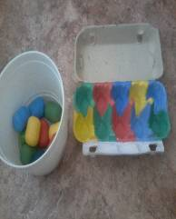
«Весёлый паровозик»

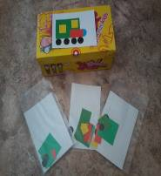
«Родники культуры»

